TC
SAMANDAĞ KAYMAKAMLIĞI
ÇÖĞÜRLÜ İLKOKULU MÜDÜRLÜĞÜ
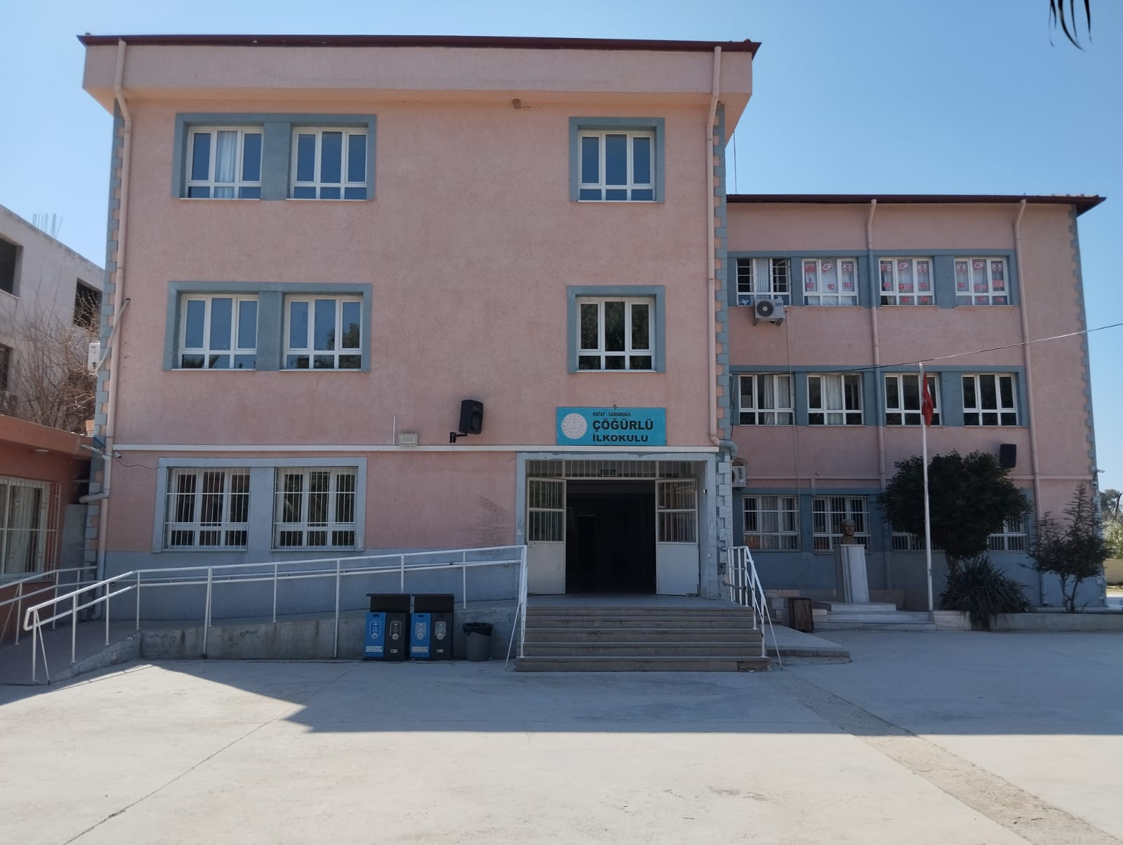

2024-2028 STRATEJİK PLANI



Sunuş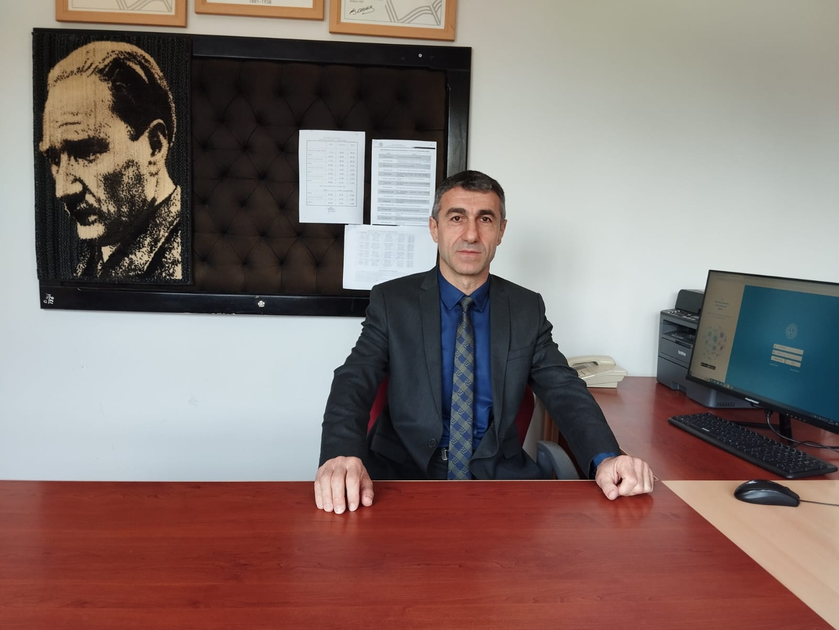
Kısa ve uzun vadeli eğitim ve öğretim hedefleri olan bir kurumuz. Bu hedefler doğrultusunda planlamalar yaptık. 2024-2028 Stratejik Planımızın oluşturulmasında öncelikle tüm paydaşlarımızın katılımını hedefledik. Paydaşlarımızın katılımını sağlamak için kurum içinde sağlıklı bir iletişim ortamının oluşturmaya çalıştık.
Stratejik planlama, kurumların geleceği doğru planlamalarına ve bugünü görmelerine olanak sağlayan çok önemli bir süreçtir. Çöğürlü İlkokulu, eğitim-öğretim kadrosuyla, geleceği planlamanın öneminin farkında olan bir kurum olma yolunda hızla ilerlemektedir. Okulun vizyon ve amaçlarının istenilen düzeyde gerçekleşmesi, okulun etkililiğini artırmaktadır. Okullar bilginin paylaşılmasının yanı sıra, birlikte sorun çözme becerilerine sahip donanımlı bireyleri buluşturan ve geleceğin liderlerini yetiştirerek, geleceğin lider ülkesinin insan kaynakları gereksinimlerini karşılayan kurumlar olmak zorundadırlar.
Çöğürlü İlkokulu Müdürlüğü olarak eğitim ve öğretime erişim, eğitim öğretimde kalite, kurumsal kapasitenin artırılması alanlarında öngördüğümüz Stratejilerle, hedef ve amaçlarımıza ulaşmak gayretinde olacağız. Nihai hedefimiz, okulumuzda/kurumumuzda gerçekleşecek başarılı çalışmalarla ülkemiz eğitimine katkıda bulunmaktır. Amaç daha kaliteli bir eğitim olunca, okulumuzun tüm çalışanları bu amacı gerçekleştirmenin sorumluluğunu almadaki istekliliklerini açık yüreklilikle dile getirmektedirler. Belirlenen stratejik amaçlar doğrultusunda hedefler güncellenmiş ve okulumuzun 2024-2028 yıllarına ait stratejik plânı hazırlanmıştır.
Bu planlama; 5018 sayılı Kamu Mali Yönetimi ve Kontrol Kanunu gereği, Kamu kurumlarında stratejik planlamanın yapılması gerekliliği esasına dayanarak hazırlanmıştır. Okulumuza ait bu planın hazırlanmasında her türlü özveriyi gösteren ve sürecin tamamlanmasına katkıda bulunan idarecilerimize, stratejik planlama ekiplerimize teşekkür ediyor, bu plânın başarıyla uygulanması ile okulumuzun başarısının daha da artacağına inanıyor, tüm personelimize başarılar diliyorum.

Maruf KUH
Okul Müdürü

İçindekiler
Sunuş ………………………………………………………………………………………………………………………………….…2
İçindekiler ………………………………………………………………………………………………………………………….…3
BÖLÜM I: GİRİŞ ve PLAN HAZIRLIK SÜRECİ.……..………………………………………….………………………………….…4
BÖLÜM II: DURUM ANALİZİ..……………………………………………………………………………………………………….…6
Okulun Kısa Tanıtımı ……………………………………………………………………………………………………………………6
Okulun Mevcut Durumu: Temel İstatistikler………………………..…………………………………………………………….…8
PAYDAŞ ANALİZİ1……………………………………………………………………………………………………………………..13
GZFT (Güçlü, Zayıf, Fırsat, Tehdit) Analizi…………………………………………………………………………………………17
Gelişim ve Sorun Alanları………………………………………………………………….………………………………………….18
BÖLÜM III: MİSYON, VİZYON VE TEMEL DEĞERLER………………………………………………………..…………………..20
MİSYONUMUZ ……………………………………………………………………………………………………………………….…20
VİZYONUMUZ ……………………………………………………………………………….………………………………………....20
TEMEL DEĞERLERİMİZ ………………………………………………………………………………………………………………21
BÖLÜM IV: AMAÇ, HEDEF VE EYLEMLER…………………………………..……………………………………………………..22
TEMA I: EĞİTİM VE ÖĞRETİME ERİŞİM……………………………………………………………………………………………..22
TEMA II: EĞİTİM VE ÖĞRETİMDE KALİTENİN ARTIRILMASI………………………………………………….………………..24
TEMA III: KURUMSAL KAPASİTE……………………………………………..…………………………………………………......27
V. BÖLÜM: MALİYETLENDİRME…………………………………………………………………………………………………….29
EKLER: …………………………………………………………………………………………………………………………………..30

BÖLÜM I: GİRİŞ ve PLAN HAZIRLIK SÜRECİ
2024-2028 dönemi stratejik plan hazırlanması süreci Üst Kurul ve Stratejik Plan Ekibinin oluşturulması ile başlamıştır. Ekip tarafından oluşturulan çalışma takvimi kapsamında ilk aşamada durum analizi çalışmaları yapılmış ve durum analizi aşamasında paydaşlarımızın plan sürecine aktif katılımını sağlamak üzere paydaş anketi, toplantı ve görüşmeler yapılmıştır.
Durum analizinin ardından geleceğe yönelim bölümüne geçilerek okulumuzun amaç, hedef, gösterge ve eylemleri belirlenmiştir. Çalışmaları yürüten ekip ve kurul bilgileri altta verilmiştir.

STRATEJİK PLAN ÜST KURULU

Üst Kurul Bilgileri
Adı Soyadı | Unvanı
Maruf KUH | Okul Müdürü
Songül AÇIKEL | Md. Yardımcısı
Nihat DURĞUN | Rehber Öğretmen
Nadya SEKİN | Öğretmen
Şükran DÖNMEZ | Öğretmen
Hüner DOĞRU | Okul Aile Birliği Başkanı
Songül DOĞRU | Okul Aile Birliği Üyesi

Ekip Bilgileri
Adı Soyadı | Unvanı
Ceydanur KARTIN | Koordinatör(Öğretmen)
Esra KUZU | Koordinatör(Öğretmen)
Birol UYSAL | Koordinatör(Öğretmen)
Ayşegül GÜRKAN | Koordinatör(Öğretmen)
Şemsettin GİRİŞKEN | Koordinatör(Öğretmen)
Orhan DOĞRU | Koordinatör(Veli)
Pelin DAĞ | Koordinatör(Veli)
Elif DOĞRU | Koordinatör(Öğrenci)

BÖLÜM II: DURUM ANALİZİ

Durum analizi bölümünde okulumuzun mevcut durumu ortaya konularak neredeyiz sorusuna yanıt bulunmaya çalışılmıştır.

Bu kapsamda okulumuzun kısa tanıtımı, okul künyesi ve temel istatistikleri, paydaş analizi ve görüşleri ile okulumuzun Güçlü Zayıf Fırsat ve Tehditlerinin (GZFT) ele alındığı analize yer verilmiştir.

Okulun Kısa Tanıtımı

Okulumuz 1958 yılında iki katlı ve lojmanlı olarak devlet tarafından yapılmış olup, eğitime devam edilirken kapasitenin fazla olması nedeniyle okul bahçesine iki ek bina yapılmıştır. Okulumuzun kapasiteye cevap vermemesi ve kullanılamayacak kadar kötü duruma gelmesi nedeniyle 2001 yılında köyümüze boş hazine arazisi üzerine 8 derslikli iki katlı yeni bina inşaat edilmiş olup Eğitim-Öğretime başlanmıştır. Ancak ihtiyaca cevap vermediği için 2002 yılında 4 derslikli kat ilavesi yapılmıştır. Okulumuz ilçe merkezine 3 km uzaklıktadır. Okulumuzda 2022-2023 eğitim öğretim yılında güçlendirme çalışmaları yapılmış olup normal eğitim olarak toplam 21 personel (yönetici, öğretmen, yardımcı hizmetler) ile eğitim-öğretim faaliyetlerine devam etmektedir.

Okulumuzun faaliyet alanları, ürün ve hizmetleri tablomuzda gösterilmiştir.

FAALİYET ALANI: EĞİTİM | FAALİYET ALANI: YÖNETİM İŞLERİ
Hizmet-1: Rehberlik Hizmetleri  - Psikolojik Danışma  - Sınıf İçi Rehberlik Hizmetleri | Hizmet-1: Öğrenci işleri hizmeti  - Kayıt-Nakil işleri  - Devam-devamsızlık  - Sınıf geçme
Hizmet-2: Sosyal-Kültürel Etkinlikler  - Koro  - Tiyatro  - Yarışmalar  - Piknikler  - Kültürel Geziler  - Sergiler  - Kermes ve Şenlikler  - Sosyal Kulüp ve Toplum Hizmeti Çalışmaları | Hizmet-2: Öğretmen işleri hizmeti  - Derece terfi  - Hizmet içi eğitim  - Özlük hakları
Hizmet-3: Spor Etkinlikleri  - Futbol,  - Basketbol  - Mendil kapmaca | Hizmet-3: Mali İşlemler  - Okul Aile Birliği işleri  - Bütçe işlemleri  - Bakım-onarın işlemleri  - Taşınır Mal işlemleri
FAALİYET ALANI: ÖĞRETİM | FAALİYET ALANI: YETİŞKİN EĞİTİMİ VE VELİLERLE İLİŞKİLER
Hizmet-1: Öğretimin Planlanması  - Planlar  - Öğretmenler Kurulu  - Zümre toplantıları  - Veli toplantıları | Hizmet-1: Sağlık Hizmetleri  - Ağız ve Diş Sağlığı Semineri  - Çocuk Hastalıkları Semineri
Hizmet-2: Öğretimin Uygulanması  - Sınıf içi uygulamalar  - Yetiştirme kursları  - Gezi ve inceleme  - Kazanım değerlendirme | Hizmet-2: Kurslar  - Destek Eğitim Odası  - Okullar Hayat Olsun Projesi  - İYEP
Hizmet-3: Öğretimin Değerlendirilmesi  - Dönem içi değerlendirmeler  - Süreç Değerlendirme | Hizmet-3: Velilerle İlgili Hizmetler  - Veli toplantıları  - Veli iletişim hizmetleri  - Okul-Aile Birliği faaliyetleri

Okulun Mevcut Durumu: Temel İstatistikler

Okul Künyesi
Okulumuzun temel girdilerine ilişkin bilgiler altta yer alan okul künyesine ilişkin tabloda yer almaktadır.

Temel Bilgiler Tablosu- Okul Künyesi
İli: HATAY |  |  |  | İlçesi: SAMANDAĞ
Adres: | Çöğürlü Mahallesi, Samandağ-HATAY |  |  | Coğrafi Konum (link)*: |  | 32F2+QR Samandağ
Telefon Numarası: | 0 326 524 14 67 |  |  | Faks Numarası: |  | ---
e- Posta Adresi: | 722130@meb.k12.tr |  |  | Web sayfası adresi: |  | http://samandagcogurluio.meb.k12.tr/tema/index.php
Kurum Kodu: | 722130 |  |  | Öğretim Şekli: |  | Tam Gün
Okulun Hizmete Giriş Tarihi : 2002 |  |  |  | Toplam Çalışan Sayısı |  | 21
Öğrenci Sayısı: | Kız | 160 |  | Öğretmen Sayısı | Kadın | 13
Öğrenci Sayısı: | Erkek | 163 |  | Öğretmen Sayısı | Erkek | 5
Öğrenci Sayısı: | Toplam | 323 |  | Öğretmen Sayısı | Toplam | 18
Derslik Başına Düşen Öğrenci Sayısı |  |  | : 25 | Şube Başına Düşen Öğrenci Sayısı |  |  | : 23
Öğretmen Başına Düşen Öğrenci Sayısı |  |  | : 20 | Şube Başına 30’dan Fazla Öğrencisi Olan Şube Sayısı |  |  | :0
Öğrenci Başına Düşen Toplam Gider Miktarı |  |  | 5 TL | Öğretmenlerin Kurumdaki Ortalama Görev Süresi |  |  | 7 yıl

Çalışan Bilgileri
Okulumuzun çalışanlarına ilişkin bilgiler altta yer alan tabloda belirtilmiştir.
Çalışan Bilgileri Tablosu
Unvan | Erkek | Kadın | Toplam
Okul Müdürü ve Müdür Yardımcısı | 1 | 1 | 2
Sınıf Öğretmeni | 3 | 9 | 12
Branş Öğretmeni | 0 | 1 | 1
Okul Öncesi Öğretmeni | 0 | 2 | 2
Rehber Öğretmen | 1 | 0 | 1
İdari Personel | 0 | 0 | 0
Yardımcı Personel | 1 | 2 | 3
Güvenlik Personeli | 0 | 0 | 0
Toplam Çalışan Sayıları | 6 | 15 | 21

Okulumuz Bina ve Alanları
Okulumuzun binası ile açık ve kapalı alanlarına ilişkin temel bilgiler altta yer almaktadır.

Okul Yerleşkesine İlişkin Bilgiler
Okul Bölümleri |  | Özel Alanlar | Var | Yok
Okul Kat Sayısı | Z+2 | Çok Amaçlı Salon | X
Derslik Sayısı | 13 | Çok Amaçlı Saha | X
Derslik Alanları (m2) | 36 m2 | Kütüphane | X
Kullanılan Derslik Sayısı | 13 | Fen Laboratuvarı |  | X
Şube Sayısı | 14 | Bilgisayar Laboratuvarı |  | X
İdari Odaların Alanı (m2) | 30 m2 | İş Atölyesi |  | X
Öğretmenler Odası (m2) | - | Beceri Atölyesi |  | X
Okul Oturum Alanı (m2) | 310 m2 | Pansiyon |  | X
Okul Bahçesi (Açık Alan)(m2) | 3220 m2
Okul Kapalı Alan (m2) | 930 m2
Sanatsal, bilimsel ve sportif amaçlı toplam alan (m²) | -
Kantin (m2) | -
Tuvalet Sayısı | 12

Sınıf ve Öğrenci Bilgileri
Okulumuzda yer alan sınıfların öğrenci sayıları alttaki tabloda verilmiştir.

SINIFI | Kız | Erkek | Toplam | SINIFI | Kız | Erkek | Toplam
ANASINIFI - A | 11 | 8 | 19 | 2/C | 11 | 10 | 21
ANASINIFI – B | 11 | 10 | 21 | 3/A | 13 | 10 | 23
1/A | 11 | 9 | 20 | 3/B | 10 | 17 | 27
1/B | 11 | 12 | 23 | 3/C | 14 | 11 | 25
1/C | 8 | 13 | 21 | 4/A | 13 | 13 | 26
2/A | 11 | 13 | 24 | 4/B | 10 | 13 | 23
2/B | 12 | 12 | 24 | 4/C | 14 | 12 | 26

Donanım ve Teknolojik Kaynaklarımız
Teknolojik kaynaklar başta olmak üzere okulumuzda bulunan çalışır durumdaki donanım malzemesine ilişkin bilgiye alttaki tabloda yer verilmiştir.

Teknolojik Kaynaklar Tablosu
Akıllı Tahta Sayısı | 12 | TV Sayısı | 2
Masaüstü Bilgisayar Sayısı | 6 | Yazıcı Sayısı | 3
Taşınabilir Bilgisayar Sayısı | 1 | Fotokopi Makinası Sayısı | 1
Projeksiyon Sayısı | 0 | İnternet Bağlantı Hızı | 4 Mbps

Gelir ve Gider Bilgisi
Okulumuzun genel bütçe ödenekleri, okul aile birliği gelirleri ve diğer katkılarda dâhil olmak üzere gelir ve giderlerine ilişkin son iki yıl gerçekleşme bilgileri alttaki tabloda verilmiştir.

Yıllar | Gelir Miktarı | Gider Miktarı
2023 (Okul Aile Birliği) | 49.276 | 32.890
2024 (Okul Aile Birliği) | 24.376 | 19.601
2023 (Okul Öncesi) | 23.976 | 0
2024 (Okul Öncesi) | 49.976 | 33.400

PAYDAŞ ANALİZİ
Kurumumuzun temel paydaşları öğrenci, veli ve öğretmen olmakla birlikte eğitimin dışsal etkisi nedeniyle okul çevresinde etkileşim içinde olunan geniş bir paydaş kitlesi bulunmaktadır. Paydaşlarımızın görüşleri anket, toplantı, dilek ve istek kutuları, elektronik ortamda iletilen önerilerde dâhil olmak üzere çeşitli yöntemlerle sürekli olarak alınmaktadır.

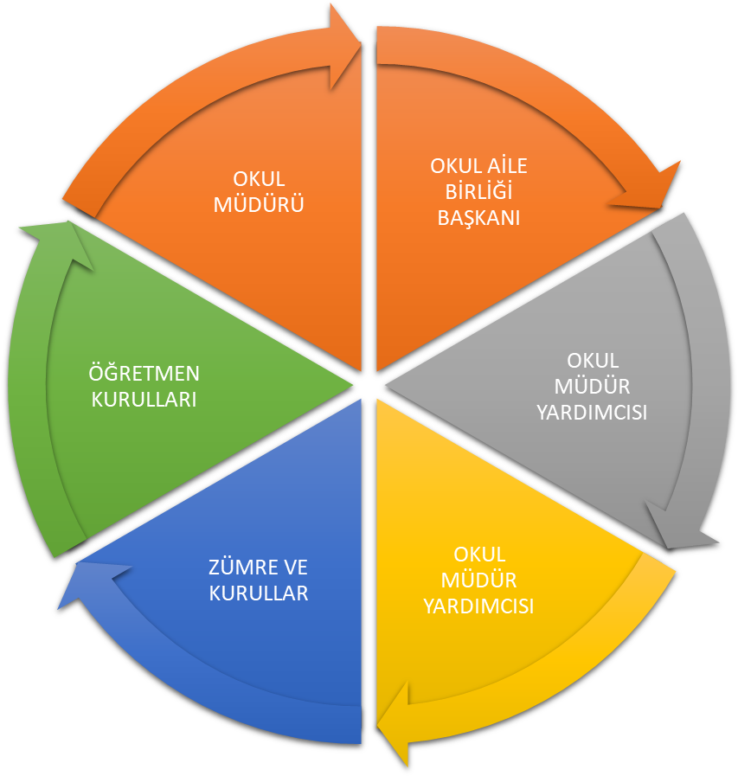

Paydaş anketlerine ilişkin ortaya çıkan temel sonuçlara altta yer verilmiştir:

Öğrenci Anketi Sonuçları:

ÇÖĞÜRLÜ İLKOKULU |  | STRATEJİK PLANI (2024-2028)
“ İÇ PAYDAŞ ÖĞRENCİ GÖRÜŞ VE DEĞERLENDİRMELERİ” ANKET FORMU
ÖĞRENCİ MEMNUNİYET ANKETİ |  | MEMNUNİYET ANKET SONUCU
SIRA NO | GÖSTERGELER | SONUÇ | SONUÇ %
1 | İhtiyaç duyduğumda okul çalışanlarıyla rahatlıkla görüşebiliyorum. | 4,31 | 86,12
2 | Okul müdürü ile ihtiyaç duyduğumda rahatlıkla konuşabiliyorum. | 4,24 | 84,90
3 | Okulun rehberlik servisinden yeterince yararlanabiliyorum. | 3,92 | 78,37
4 | Okula ilettiğimiz öneri ve isteklerimiz dikkate alınır. | 4,04 | 80,82
5 | Okulda kendimi güvende hissediyorum. | 4,41 | 88,16
6 | Okulda öğrencilerle ilgili alınan kararlarda bizlerin görüşleri alınır. | 3,84 | 76,73
7 | Öğretmenler yeniliğe açık olarak derslerin işlenişinde çeşitli yöntemler kullanmaktadır. | 4,37 | 87,54
8 | Derslerde konuya göre uygun araç gereçler kullanılmaktadır. | 4,47 | 89,39
9 | Teneffüslerde ihtiyaçlarımı giderebiliyorum. | 4,51 | 90,20
10 | Okulun içi ve dışı temizdir. | 4,39 | 87,32
11 | Okulun binası ve diğer fiziki mekanlar yeterlidir. | 4,24 | 84,90
12 | Okulumuzda yeterli miktarda sanatsal ve kültürel faaliyetler düzenlenmektedir. | 3,88 | 77,55
GENEL DEĞERLENDİRME |  | 4,21 | 84,33

Öğretmen Anketi Sonuçları:
ÇÖĞÜRLÜ İLKOKULU |  | STRATEJİK PLANI  (2024-2028)
“ İÇ PAYDAŞ ÖĞRETMEN GÖRÜŞ VE DEĞERLENDİRMELERİ” ANKET FORMU |  | ANKET SONUCU
SIRA NO | GÖSTERGELER | SONUÇ | SONUÇ %
1 | Okulumuzda alınan kararlar, çalışanların katılımıyla alınır. | 4,00 | 92,00
2 | Kurumdaki tüm duyurular çalışanlara zamanında iletilir. | 4,60 | 92,00
3 | Her türlü ödüllendirmede adil olma, tarafsızlık ve objektiflik esastır. | 4,20 | 84,00
4 | Kendimi, okulun değerli bir üyesi olarak görürüm. | 4,56 | 91,11
5 | Çalıştığım okul bana kendimi geliştirme imkânı tanımaktadır. | 3,60 | 72,00
6 | Okul, teknik araç ve gereç yönünden yeterli donanıma sahiptir. | 3,40 | 68,00
7 | Okulda çalışanlara yönelik sosyal ve kültürel faaliyetler düzenlenir. | 3,82 | 79,57
8 | Okulda öğretmenler arasında ayrım yapılmamaktadır. | 4,20 | 84,00
9 | Okulumuzda yerelde ve toplum üzerinde olumlu etki bırakacak çalışmalar yapmaktadır. | 3,90 | 78,00
10 | Yöneticilerimiz, yaratıcı ve yenilikçi düşüncelerin üretilmesini teşvik etmektedir. | 4,00 | 80,00
11 | Yöneticiler, okulun vizyonunu, stratejilerini, iyileştirmeye açık alanlarını vs. çalışanlarla paylaşır. | 4,50 | 90,00
12 | Okulumuzda sadece öğretmenlerin kullanımına tahsis edilmiş yerler yeterlidir. | 4,10 | 82,00
13 | Alanıma ilişkin yenilik ve gelişmeleri takip eder ve kendimi güncellerim. | 3,80 | 76,00
GENEL DEĞERLENDİRME |  | 4,05 | 82,20

Veli Anketi Sonuçları:
ÇÖĞÜRLÜ İLKOKULU |  | STRATEJİK PLANI  (2024-2028)
“ DIŞ PAYDAŞ VELİ GÖRÜŞ VE DEĞERLENDİRMELERİ” ANKET FORMU
VELİ MEMNUNİYET ANKETİ |  | MEMNUNİYET ANKET SONUCU
SIRA NO | GÖSTERGELER | SONUÇ | SONUÇ %
1 | İhtiyaç duyduğumda okul çalışanlarıyla rahatlıkla görüşebiliyorum. | 4,65 | 92,94
2 | Bizi ilgilendiren okul duyurularını zamanında öğreniyorum. | 4,71 | 94,12
3 | Öğrencimle ilgili konularda okulda rehberlik hizmeti alabiliyorum. | 4,38 | 87,50
4 | Okula ilettiğim istek ve şikayetlerim dikkate alınıyor. | 4,29 | 85,88
5 | Öğretmenler yeniliğe açık olarak derslerin işlenişinde çeşitli yöntemler kullanmaktadır. | 4,31 | 87,03
6 | Okulda yabancı kişilere karşı güvenlik önlemleri alınmaktadır. | 3,88 | 77,65
7 | Okulda bizleri ilgilendiren kararlarda görüşlerimiz dikkate alınır. | 4,47 | 89,41
8 | E-Okul Veli Bilgilendirme Sistemi ile okulun internet sayfasını düzenli olarak takip ediyorum. | 4,12 | 82,35
9 | Çocuğumun okulunu sevdiğini ve öğretmenleriyle iyi anlaştığını düşünüyorum. | 4,82 | 96,47
10 | Okul, teknik araç ve gereç yönünden yeterli donanıma sahiptir. | 3,53 | 70,59
11 | Okul her zaman temiz ve bakımlıdır. | 4,00 | 80,00
12 | Okulun binası ve diğer fiziki mekanlar yeterlidir. | 4,24 | 84,71
13 | Okulumuzda yeterli miktarda sanatsal ve kültürel faaliyetler düzenlenmektedir. | 3,82 | 76,47
GENEL DEĞERLENDİRME |  | 4,26 | 85,19

GZFT (Güçlü, Zayıf, Fırsat, Tehdit) Analizi
Okulumuzun temel istatistiklerinde verilen okul künyesi, çalışan bilgileri, bina bilgileri, teknolojik kaynak bilgileri ve gelir gider bilgileri ile paydaş anketleri sonucunda ortaya çıkan sorun ve gelişime açık alanlar iç ve dış faktör olarak değerlendirilerek GZFT tablosunda belirtilmiştir. Dolayısıyla olguyu belirten istatistikler ile algıyı ölçen anketlerden çıkan sonuçlar tek bir analizde birleştirilmiştir.
Kurumun güçlü ve zayıf yönleri donanım, malzeme, çalışan, iş yapma becerisi, kurumsal iletişim gibi çok çeşitli alanlarda kendisinden kaynaklı olan güçlülükleri ve zayıflıkları ifade etmektedir ve ayrımda temel olarak okul müdürü/müdürlüğü kapsamından bakılarak iç faktör ve dış faktör ayrımı yapılmıştır.

İçsel Faktörler :
Güçlü Yönlerimiz | Zayıf Yönlerimiz
* İlçe merkezine yakın olması.  * Kalorifer sistemi ile ısınması.  * Sınıf mevcutlarının az olması.  * Deneyimli, güçlü iletişim kurabilen, dinamik ve kolektif bir kadroya sahip  *Tel örgü ve bahçe giriş kapısının bulunması.  * Öğrencilerin ulaşım sorununun olmaması.  * Normal öğretim olması.  * Anasınıfının olması.  * Fotokopi makinesi, yazıcı olması.  *Çok Amaçlı Salonun olması  * Okulun trafiğe açık bölgede olmaması.  * Güvenlik kamerasının olması.  * İnternet bağlantısının olması.  * Sıfır atık projesi ve geri dönüşüme dahil olma.  * Akıllı Tahtaların olması. | * Binaların fiziki yetersizliği.  * Kantin olmaması.  * Velilerin genel olarak düşük gelirli olması.  *Velilerin eğitime karşı ilgisiz olması  *Temizlik personeli yetersizliği

Dışsal Faktörler:

Fırsatlarımız | Tehditlerimiz
*Mülki ve yerel yetkililerle olan olumlu diyalog ve iş birliği  *Okulumuzun diğer okullar ve kurumlarla iletişiminin güçlü olması  *Yerel yönetimlerin eğitime desteği  *Bakanlığın Okul Öncesi Eğitime önem vermesi ve yaygınlaştırması  *Hayırseverlerin varlığı  *Hizmet alanların beklenti ve görüşlerinin dikkate alınması  * Ağaçlandırma çalışmasının yapılması.  *Okulumuzun yakınlarında sağlık ocağı bulunması  *Velilere kısa sürede ulaşılabilmesi | *Öğrenci babalarının yurt dışında çalışmaları.  *Medyanın eğitici görevini yerine getirmemesi.  *Velilerin ekonomik durumunun düşük oluşu.  *Karakolun okulumuza uzak olması.  *Asi nehrine yakınlık.

Gelişim ve Sorun Alanları
Gelişim ve sorun alanları analizi ile GZFT analizi sonucunda ortaya çıkan sonuçların planın geleceğe yönelim bölümü ile ilişkilendirilmesi ve buradan hareketle hedef, gösterge ve eylemlerin belirlenmesi sağlanmaktadır.
Gelişim ve sorun alanları ayrımında eğitim ve öğretim faaliyetlerine ilişkin üç temel tema olan Eğitime Erişim, Eğitimde Kalite ve kurumsal Kapasite kullanılmıştır. Eğitime erişim, öğrencinin eğitim faaliyetine erişmesi ve tamamlamasına ilişkin süreçleri; Eğitimde kalite, öğrencinin akademik başarısı, sosyal ve bilişsel gelişimi ve istihdamı da dâhil olmak üzere eğitim ve öğretim sürecinin hayata hazırlama evresini; Kurumsal kapasite ise kurumsal yapı, kurum kültürü, donanım, bina gibi eğitim ve öğretim sürecine destek mahiyetinde olan kapasiteyi belirtmektedir.

Gelişim ve Sorun Alanlarımız

1.TEMA: EĞİTİM VE ÖĞRETİME ERİŞİM
1 | Okul öncesi devamsızlık
2 | Özel eğitime ihtiyaç duyan bireylerin uygun eğitime erişimi

2.TEMA: EĞİTİM VE ÖĞRETİMDE KALİTE
1 | Eğitim öğretim sürecinde sanatsal, sportif ve kültürel faaliyetler
2 | Aile eğitimi
3 | Yabancı dil yeterliliği

3.TEMA: KURUMSAL KAPASİTE
1 | - Okul ve kurumların fiziki kapasitesinin yetersizliği. (Eğitim öğretim ortamlarının yetersizliği)
2 | - Okul ve kurumların sosyal, kültürel, sanatsal ve sportif faaliyet alanlarının yetersizliği.
3 | - Donatım eksiklerinin giderilmesi.
4 | - Okullardaki fiziki durumun özel eğitime gereksinim duyan öğrencilere uygunluğu.
5 | - Teknolojik altyapı eksikliklerinin giderilmesi.
6 | - İş güvenliği ve sivil savunma.
7 | - Diğer kurum ve kuruluşlarla işbirliği.
8 | - Okul ve kurumların fiziki kapasitesinin yetersizliği. (Eğitim öğretim ortamlarının yetersizliği)

BÖLÜM III: MİSYON, VİZYON VE TEMEL DEĞERLER
Okul Müdürlüğümüzün Misyon, vizyon, temel ilke ve değerlerinin oluşturulması kapsamında öğretmenlerimiz, öğrencilerimiz, velilerimiz, çalışanlarımız ve diğer paydaşlarımızdan alınan görüşler, sonucunda stratejik plan hazırlama ekibi tarafından oluşturulan Misyon, Vizyon, Temel Değerler; Okulumuz üst kurulana sunulmuş ve üst kurul tarafından onaylanmıştır.

MİSYONUMUZ
Ahlaki eğitim okulda önemle vurgulanır. Dürüstlük, sorumluluk, samimiyet, kişisel hak ve özgürlükler, karşılıklı saygı her ortamda ve her zaman korunup, teşvik edilir. Problem çözme, takım çalışması, iletişim becerileri, aktif diyalog her zaman cesaretlendirilir. Öğrenme öğretmekten daha temeldir. Öğrenmeyi öğrenmek en temel amaçtır. Müzik, resim, spor, drama çocukların gelişiminin gerekli yapı taşları olarak görülür ve çocukların kendilerini ifade etmeleri için aktif olarak kullanılır. Okulun demokratik bir öğrenme toplumu olarak korunması amacıyla, ifade özgürlüğü ve aktif öğrenci katılımı her zaman desteklenir. Okul kişinin kendini tanıması ve bilmesinin toplumun sağlıklı, üretken ve mutlu bir bireyi olmanın ön şartı olduğunu bilir ve bu doğrultuda her öğrencinin kendi farkındalığını arttırmak için çabalar.
VİZYONUMUZ
Okulumuz geleceğin iş dünyasının ve küreselleşen toplumunun sağlıklı ve pozitif katılımcıları olmaları için gereken yetenek, bilgi, beceri ve ahlaki değerleri en üst düzeyde öğrencilerine kazandırmayı hedeflemiş bir okuldur. Bu konuda model bir okul olmayı hedeflemektedir. Okulumuz, öğrencilerin bireysel yeteneklerini geliştirmek, sınıf tecrübelerini günlük hayata aktarmayı öğretmek için yenilikçi metotları, teknolojiyi, farklı öğretim tekniklerini kullanarak onları eleştirisel düşünen, ömür boyu öğrenmeye devam eden, yerel, ulusal ve uluslararası platformlarda bilgili katılımcılar haline getirmeyi hedefler.

TEMEL DEĞERLERİMİZ
- Saygın ve Güvenilir

  - Tarafsız

    - Mükemmeliyetçi

      - Yenilikçi

        - Şeffaf, Hesap Verebilir

          - Etik Değerlere Bağlı

            - Sorumluluk Sahibi ve Samimi

              - İhtiyaç ve Beklentilere Duyarlı

                - Bütünlüğü Sağlayan

BÖLÜM IV: AMAÇ, HEDEF VE EYLEMLER

TEMA I: EĞİTİM VE ÖĞRETİME ERİŞİM
Eğitim ve öğretime erişim okullaşma ve okul terki, devam ve devamsızlık, okula uyum ve oryantasyon, özel eğitime ihtiyaç duyan bireylerin eğitime erişimi, yabancı öğrencilerin eğitime erişimi ve hayat boyu öğrenme kapsamında yürütülen faaliyetlerin ele alındığı temadır.

Stratejik Amaç 1:
Kayıt bölgemizde yer alan çocukların okul öncesi okullaşma oranlarını artıran, öğrencilerin uyum ve devamsızlık sorunlarını gideren etkin bir yönetim yapısı kurulacaktır.

Stratejik Hedef 1.1. Kayıt bölgemizde yer alan çocukların okul öncesi okullaşma oranları artırılacak ve öğrencilerin uyum ve devamsızlık sorunları da giderilecektir.
Performans Göstergeleri
No | PERFORMANS  GÖSTERGESİ | Mevcut | HEDEF
No | PERFORMANS  GÖSTERGESİ | 2024 | 2025 | 2026 | 2027 | 2028 | 2029
PG.1.1.a | Kayıt bölgesindeki öğrencilerden ilkokula kayıt yaptıranların oranı (%) | %100 | %100 | %100 | %100 | %100 | %100
PG.1.1.b | Kayıt bölgesindeki okul öncesi öğrencilerden okula kayıt yaptıranların oranı (%) | % 94 | %95 | %98 | %100 | %100 | %100
PG.1.1.c. | İlkokul birinci sınıf öğrencilerinden en az bir yıl okul öncesi eğitim almış olanların oranı (%)(ilkokul) | %96 | %97 | %98 | %100 | %100 | %100
PG.1.1.d. | Okula yeni başlayan öğrencilerden oryantasyon eğitimine katılanların oranı (%) | %98 | %99 | %100 | %100 | %100 | %100
PG.1.1.e. | Bir eğitim ve öğretim döneminde 20 gün ve üzeri devamsızlık yapan öğrenci oranı (%) | %1 | %0 | %0 | %0 | %0 | %0
PG.1.1.f. | Bir eğitim ve öğretim döneminde 20 gün ve üzeri devamsızlık yapan yabancı öğrenci oranı (%) | %0 | %0 | %0 | %0 | %0 | %0
PG.1.1.g. | Okulun özel eğitime ihtiyaç duyan bireylerin kullanımına uygunluğu (0-1) | 1 | 1 | 1 | 1 | 1 | 1

Eylemler

No | Eylem İfadesi | Eylem Sorumlusu | Eylem Tarihi
1.1.1. | Kayıt bölgesinde yer alan öğrencilerin tespiti çalışması yapılacaktır. | Okul Stratejik Plan Ekibi | Eylül
1.1.2 | Devamsızlık yapan öğrencilerin tespiti ve erken uyarı sistemi için çalışmalar yapılacaktır. | Müdür Yardımcısı | 1 Eylül-20 Eylül
1.1.3 | Okula uyum eğitimlerinin yapılması | Okul Öncesi ve 1.Sınıf Öğretmenleri | Okullar açılmadan önceki hafta
1.1.4 | Devamsızlık yapan öğrencilerin velileri ile özel aylık toplantı ve görüşmeler yapılacaktır. | Rehberlik Servisi | Her ayın son haftası
1.1.5 | Okulun özel eğitime ihtiyaç duyan bireylerin kullanımının kolaylaştırılması için rampadaki eksiklikler tamamlanacaktır. | Okum Müdürü  Müdür Yardımcısı | Haziran
1.1.6 | Yürüme şeridindeki eksiklikleri tamamlanacaktır. | Okum Müdürü  Müdür Yardımcısı | Ağustos

TEMA II: EĞİTİM VE ÖĞRETİMDE KALİTENİN ARTIRILMASI

Eğitim ve öğretimde kalitenin artırılması başlığı esas olarak eğitim ve öğretim faaliyetinin hayata hazırlama işlevinde yapılacak çalışmaları kapsamaktadır.
Bu tema altında akademik başarı, kaygı, sınıfta kalma, ders başarıları ve kazanımları, disiplin sorunları, öğrencilerin bilimsel, sanatsal, kültürel ve sportif faaliyetleri ile istihdam ve meslek edindirmeye yönelik rehberlik ve diğer mesleki faaliyetler yer almaktadır.

Stratejik Amaç 2:
Öğrencilerimizin gelişmiş dünyaya uyum sağlayacak şekilde donanımlı bireyler olabilmesi için eğitim ve öğretimde kalite artırılacaktır.

Stratejik Hedef 2.1. Öğrenme kazanımlarını takip eden ve velileri de sürece dâhil eden bir yönetim anlayışı ile öğrencilerimizin akademik başarıları artırılacaktır.

Performans Göstergeleri
No | PERFORMANS  GÖSTERGESİ | Mevcut | HEDEF
No | PERFORMANS  GÖSTERGESİ | 2024 | 2025 | 2026 | 2027 | 2028 | 2029
PG.2.1.a | Başarılı öğrenci yüzdesi | %99,8 | %100 | %100 | %100 | %100 | %100
PG.2.1.b | Aile eğitimi sayısı | 6 | 8 | 10 | 10 | 10 | 10
PG.2.1.c. | Yabancı dil düzeyi  (İyi, Çok iyi yada 70 ve yukarı not alan sayısı) | %68 | %73 | %75 | %80 | %85 | %90

Eylemler
No | Eylem İfadesi | Eylem Sorumlusu | Eylem Tarihi
2.1.1. | Öğrenci başarısı ve kazanımları destekleyici çalışmalar yapılacaktır. | Sınıf Öğretmenleri | Tüm Yıl
2.1.2 | Başarı belgelerindeki istatistikler tutularak önlem alınacak. | Okul Stratejik Plan Ekibi | Her Dönem Sonu
2.1.3 | Aile eğitimleri yapılacak. | Rehber Öğretmen | Eylül, Aralık, Mart, Haziran Aylarının İlk Haftası
2.1.4 | Okulun uygun bölümlerine yabancı dil ile ilgili yapışkan etiketler yapıştırılacak . | Okul Stratejik Plan Ekibi | Tüm Yıl
2.1.5 | Öğrenci seviyelerine uygun EBA üzerinden İngilizce sesli kaynakları ve ders materyalleri kullanılacaktır. | İngilizce Öğretmeni | Tüm Yıl
2.1.6 | Yabancı dil başarısındaki istatistikler tutularak önlem alınacak | Müdür Yardımcısı | Dönem Sonu

Stratejik Hedef 2.2. Öğrencilerimizin Sosyal, Kültürel ve Fiziksel Gelişimine katkıda bulunmak amacıyla düzenlenen etkinlikler artırılacaktır.
Performans Göstergeleri
No | PERFORMANS  GÖSTERGESİ | Mevcut | HEDEF
No | PERFORMANS  GÖSTERGESİ | 2024 | 2025 | 2026 | 2027 | 2028 | 2029
PG.2.2.a | Yıl İçinde Yapılan Okul Gezisi Sayısı | 5 | 7 | 9 | 10 | 12 | 12
PG.2.2.b | Yıl İçinde Düzenlenen Spor Etkinlikleri | 1 | 2 | 3 | 4 | 5 | 6
PG.2.2.c | Yapılan Kültürel Faaliyetler | 4 | 5 | 6 | 7 | 8 | 9

Eylemler
No | Eylem İfadesi | Eylem Sorumlusu | Eylem Tarihi
2.2.1. | Eğitim Öğretim Yılı Sonunda Okul Gezisi Yapılacak | Şemsettin GİRİŞKEN | Mayıs 2025
2.2.2 | 23 Nisan Futbol Turnuvası Düzenlenecek | Rehber Öğretmen | Nisan 2025
2.2.3 | Mendil Kapmaca Turnuvası | Müdür Yardımcısı | Haziran 2025
2.2.4 | Bilgi Yarışması Düzenlenmesi | Okul Stratejik Plan Ekibi | Mayıs 2025

TEMA III: KURUMSAL KAPASİTE

Stratejik Amaç 3:
Eğitim ve öğretim faaliyetlerinin daha nitelikli olarak verilebilmesi için okulumuzun kurumsal kapasitesi güçlendirilecektir.

Stratejik Hedef 3.1. Okul binası ve bahçesindeki onarım ve bakım çalışmaları ile kurum kapasitesinde iyileşmeler sağlanacak.

Performans Göstergeleri
No | PERFORMANS  GÖSTERGESİ | Mevcut | HEDEF
No | PERFORMANS  GÖSTERGESİ | 2024 | 2025 | 2026 | 2027 | 2028 | 2029
PG.3.1.a | Okulun Oyun Alanı Sayısı | 4 | 5 | 6 | 7 | 8 | 10
PG.3.1.b | Yıl içinde Yapılan Genel Temizlik Sayısı | 2 | 3 | 5 | 5 | 5 | 5
PG.3.1.c. | Haşere İle Mücadele (İlaçlama Miktarı) | 1 | 2 | 4 | 4 | 4 | 4
PG.3.1.d | Görme Engelliler Yürüme Yolları (metre) | 4 | 5 | 6 | 6 | 6 | 6
PG.3.1.e | Merdivenlerdeki Kaymaz Bantların  Uygunluğu (0-1) | 0 | 1 | 1 | 1 | 1 | 1
PG.3.1.f | Öğrencilere yönelik hijyen eğitimi sayısı | 4 | 6 | 8 | 8 | 8 | 8

Eylemler
No | Eylem İfadesi | Eylem Sorumlusu | Eylem Tarihi
3.1.1. | Okul ön bahçe zemini oyun alanı olabilecek şekilde düzenlenecek. | Okul Stratejik Plan Ekibi | Eylül
3.1.2 | Ön Bahçeye Oyun Alanları Çizilecek | Okul Stratejik Plan Ekibi | Temmuz
3.1.3 | Okul İhata Duvarının Tel Örgüsü Yenilenecek | Okul Müdürü  Müdür Yardımcısı | 2025 Yılı İçerisinde
3.1.4 | Okulda yapılacak genel temizlik sayısı artırılacak | Okul Stratejik Plan Ekibi | Eylül, Kasım, Şubat, Mayıs
3.1.5 | Yetkili Kurumlarla İletişime Girilerek Okulda Haşere İlaçlaması Yapılacak. | Okul Müdürü  Müdür Yardımcısı | Şubat ve Haziran
3.1.6 | Görme Engelliler Yürüme Yollarına Ekleme Yapılacak | Okul Stratejik Plan Ekibi | Temmuz

V. BÖLÜM: MALİYETLENDİRME
2024-2028 Stratejik Planı Faaliyet/Proje Maliyetlendirme Tablosu

Kaynak Tablosu | 2024 | 2025 | 2026 | 2027 | 2028 | Toplam
Okul Öncesi Bütçesi | 6.914 | 8.066 | 14.176 | 23.976 | 16.576 | 12 500
Diğer (Okul Aile Birlikleri) | 24446 | 24446 | 2446 | 16376 | 4775 | 18 000
TOPLAM | 31360 | 32512 | 16622 | 40352 | 21351 | 30500

ÇÖĞÜRLÜ İLKOKULU
2024-2028 STRATEJİK PLANI HARCAMA BİRİMLERİ 5 YILLIK TAHMİNİ MALİYET
Tahmini Maliyet( 2024-2029)

 | 2025 | 2026 | 2027 | 2028 | 2029
Stratejik Hedef 1.1 | 300 TL | 400 TL | 500TL | 1000TL | 1200TL
Stratejik Hedef 2.1 | 1000 TL | 1100 TL | 1200 TL | 1300 TL | 2400 TL
Stratejik Hedef 3.1 | 3000 TL | 3000 TL | 4000 TL | 5000 TL | 6000TL
GENEL TOPLAM | 4300 TL | 4500 TL | 5700 TL | 7300 TL | 9600 TL
STRATEJİK AMAÇLARIN 5 YILLIK TOPLAM MAALİYETİ |  | 31.400 TL
5 YILLIK TAHMİNİ GELİR MİKTARI  (Yukarıda Yer Alan Tablodan Toplam Miktarı alınız) |  | 35.000 TL
FARK |  | + 3.500 TL

VI. BÖLÜM: İZLEME VE DEĞERLENDİRME
Okulumuz Stratejik Planı izleme ve değerlendirme çalışmalarında 5 yıllık Stratejik Planın izlenmesi ve 1 yıllık gelişim planın izlenmesi olarak ikili bir ayrıma gidilecektir.
Stratejik planın izlenmesinde 6 aylık dönemlerde izleme yapılacak denetim birimleri, il ve ilçe millî eğitim müdürlüğü ve Bakanlık denetim ve kontrollerine hazır halde tutulacaktır.
Yıllık planın uygulanmasında yürütme ekipleri ve eylem sorumlularıyla aylık ilerleme toplantıları yapılacaktır. Toplantıda bir önceki ayda yapılanlar ve bir sonraki ayda yapılacaklar görüşülüp karara bağlanacaktır.

Nadya SEKİN Nihat DURĞUN Şükran DÖNMEZ
Öğretmen Rehber Öğretmen Öğretmen

Songül AÇIKEL Hüner DOĞRU Songül DOĞRU
Müdür Yardımcısı Okul Aile Birliği Başkanı Okul Aile Birliği Üyesi

02/09/2024
OLUR
Maruf KUH
Çöğürlü İlkokulu Müdürü

